**Филиал-пожарной части № 88 ГКУ ВО 6 отряд ПС напоминает о пожарной безопасности в быту**

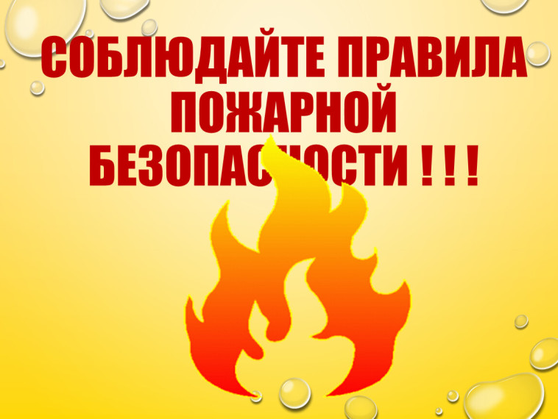

Важно не забывать о правилах безопасности в частных домах и многоквартирных зданиях. В большинстве случаев пожар вызван неосторожным обращением с огнем.  
  
Чтобы не допустить беды нужно соблюдать несколько простых правил:  
  
- Не следует выбрасывать не потушенные окурки, спички, тлеющую бумагу в мусорное ведро.  
- Рекомендуется отказаться от курения в доме, подвале, сарае, в постели.  
- Не стоит разводить огонь в помещениях, где есть легковоспламеняющиеся материалы.  
- Не следует располагать свечи около покрывал, пледов, штор, полотенец.  
  
Особенно важно соблюдать режим пожарной безопасности на кухне. Не рекомендуется загромождать варочную зону прихватками, полотенцами и другими текстильными предметами, которые могут легко вспыхнуть.  
Строго запрещено включать газовую плиту для обогрева помещения либо сушки одежды. Никогда не оставляйте плиту в рабочем состоянии без присмотра.  
  
Когда вся семья в сборе, не рекомендуется одновременно включать стиральную машину, тостер, компьютер, телевизор, пылесос, микроволновую печь и другие электроприборы, это провоцирует перегрузку электрической сети. Может произойти воспламенение изоляции, что неминуемо ведет к пожару в доме.  
  
Помните! Главный способ защиты от пожара - самому не стать его причиной.

Если пожар все-таки произошел, наберите номер **101 или 112** (с сотового и стационарного телефона - звонок бесплатный), сообщите диспетчеру адрес, объект пожара и свою фамилию.

Позаботьтесь о своей безопасности: приобретите автономный пожарный извещатель и огнетушитель. Соблюдайте правила пожарной безопасности. Этим вы сохраните свою жизнь, жилище и имущество.